**ENG Energy ENG BCK 553 P TRIMER MOTOR-LOOP RUČKA-1,9KW-8,7KG**

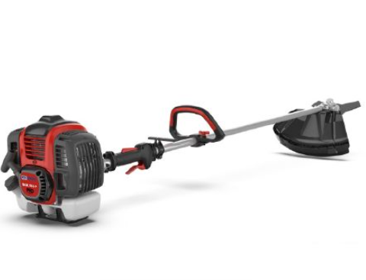

učinkovita glava za rezanje Tap & Go

oštrica trozupca

izdržljivost

jednostavan za korištenje

ENERGY PRO BCK 553 P je izuzetno snažna, robusna ručna motorna pila, laka za rad i korištenje, dizajnirana za kućne izazove kao i za zahtjevnije poslove. Pokreće ga novi motor PRO SERIES EURO V s iznimnim okretnim momentom i dugim vijekom trajanja. Opremljen i nožem s tri zuba za zahtjevnije radove na većim površinama. Sustav ručke s petljom i pojas za nošenje osiguravaju udobnost pri nošenju i omogućuju jednostavno rukovanje. Set uključuje: čeličnu oštricu s tri zuba, reznu glavu od T&G najlona i udoban remen za nošenje. Zajamčeni rezervni dijelovi i servis nakon prodaje. Jamstvo: 2 godine.

**TEHNIČKI PODACI:**

EAN: 3830039140661

Vrsta motora: benzin 2T PRO SERIJE

Dio. obujam/snaga: 52,8cc/1,9Kw/2,59KS

Gorivo: smjesa 1:40 = 2,5%

Vrsta ručke: LOOP

Promjer pogonske cijevi: 28 mm

Glava niti: Tap&Go

Oštrica: 3Z čelik

Nošenje: dvostruki udobni pojas

Težina: 7,8 kg

* **Garancija 2+1** – **osigurani servis i rezervni dijelovi!**
* Najniža cijena posljednjih 30 dana:
* **280,00 €**
* **Ponuda vrijedi od 18.04. do 01.10.2025 ili do isteka zaliha**
* **AKCIJSKA CIJENA: 196,00 €**